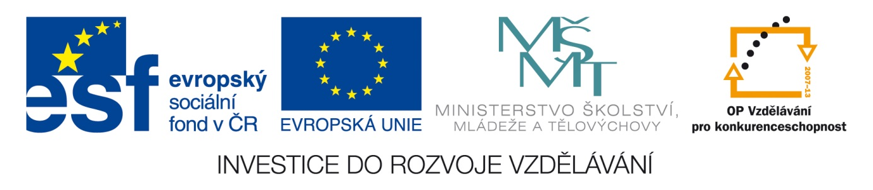Šablona: ČG2-II
Sada: 2 Člověk ve společnosti
Vzdělávací jazyk: Jazyk a jazyková výchova
Ročník: 7.
Učivo: Rodina – životospráva
Duma číslo: 1
Vypracovala: Mgr. Marketa Zikmundová







Správná výživa zajistí našemu tělu všechny potřebné látky, které pro zdraví a růst potřebujeme.
Najdi potraviny s cukrem-
Najdi potraviny s tukem-
Najdi potraviny s bílkovinami-
Najdi potraviny s vitamíny-
Vyhledej všechny tekutiny-
Do správné výživy nepatří- kouření, drogy, alkohol.
Jídelníček- napiš svůj jídelníček z minulého dne.
Napiš správný jídelníček – se zdravými potravinami.
Jídelníček
Snídaně
Přesnídávka
Oběd
Svačina
Večeře
Obrázky : http://www.clker.com/search/food/7

